Pengaruh Lingkungan Bisnis dan Sumber Keunggulan Bersaing Terhadap Keunggulan Positioning dan Citra serta Implikasinya Terhadap Kinerja Pemasaran pada Industri Jasa Boga Catering di Jawa Barat

Oleh: Wandi Kurniadi Universitas Pasundan, 2024

# Abstrak

Penelitian ini menggunakan metode kuantitatif dengan pendekatan analisis deskriptif dan analisis verifikatif. Teknik pengambilan sampel yang digunakan dalam penelitian ini adalah Cluster Proportionale Random Sample. Jumlah sample sebanyak 210 perusahaan jasa boga dari total 512 jasa boga. Instrumen analisis dalam penelitian ini menggunakan analisis SEM.

This study uses a quantitative method with a descriptive and verification analysis approach. The sampling technique used in this research is Cluster Proportional Random Sample. The sample size is 210 catering companies from a total of 512 catering services. The analysis instrument used in this research is SEM analysis.

Panalungtikan ieu nganggo metodeu kuantitatif kalayan pendekatan analisis deskriptif jeung verifikatif. Téknik pangambilan sampel anu dianggo dina panalungtikan ieu nyaéta Cluster Proportional Random Sample. Ukuran sampelna nyaéta 210 perusahaan jasa boga tina total 512 jasa boga. Instrumen analisis anu dianggo dina panalungtikan ieu nyaéta analisis SEM.

# Pendahuluan

Dengan perkembangan pesat di sektor makanan dan minuman, industri jasa boga di Jawa Barat menghadapi tantangan besar dalam meningkatkan daya saing. Studi ini berfokus pada faktor lingkungan bisnis dan sumber keunggulan bersaing sebagai penentu positioning dan citra.

# Rumusan Masalah

1. Kondisi lingkungan bisnis dan sumber keunggulan bersaing di indisutri jasa boga katering di Jawa Barat.
2. Kondisi keunggulan positioning dan citra di indisutri jasa boga katering di Jawa Barat
3. Kondisi kinerja pemasaran di indisutri jasa boga katering di Jawa Barat
4. Bersaran pengaruh lingkungan bisnis dan sumber keunggulan bersaing terhadap keunggulan positioning secara simultan.
5. Bersaran pengaruh lingkungan bisnis dan keunggulan bersaing terhadap keunggulan positioning secara parsial
6. Bersaran pengaruh lingkungan bisnis dan sumber keunggulan bersaing terhadap citra secara simultan
7. Bersaran pengaruh lingkungan bisnis dan sumber keunggulan bersaing terhadap citra secara simultan
8. Bersaran pengaruh keunggulan positioning dan citra terhadap kinerja pemasaran secara parsial.
9. Bersaran pengaruh keunggulan positioning dan citra terhadap kinerja pemasaran secara parsial.

# Tujuan Penelitian

Tujuan dari penelitian ini adalah untuk mengetahui, menganalisis dan mengkaji :

* + 1. Kondisi lingkungan bisnis dan sumber keunggulan bersaing di indisutri jasa boga katering di Jawa Barat.
    2. Kondisi keunggulan positioning dan citra di indisutri jasa boga katering di Jawa Barat
    3. Kondisi kinerja pemasaran di indisutri jasa boga katering di Jawa Barat
    4. Bersaran pengaruh lingkungan bisnis dan sumber keunggulan bersaing terhadap keunggulan positioning secara simultan.
    5. Bersaran pengaruh lingkungan bisnis dan keunggulan bersaing terhadap keunggulan positioning secara parsial
    6. Bersaran pengaruh lingkungan bisnis dan sumber keunggulan bersaing terhadap citra secara simultan
    7. Bersaran pengaruh lingkungan bisnis dan sumber keunggulan bersaing terhadap citra secara simultan
    8. Bersaran pengaruh keunggulan positioning dan citra terhadap kinerja pemasaran secara parsial.
    9. Bersaran pengaruh keunggulan positioning dan citra terhadap kinerja pemasaran secara parsial.

# Metodologi Penelitian

Waktu dan Tempat

Waktu penelitian diperkirakan memerlukan waktu 8 Bulan mulai bulan November 2023 sampai dengan Mei 2024

Populasi, Sampel, dan Teknik sampling.

Populasi dari penelitian ini adalah seluruh pengusaha Industri Jasa Boga Katering yang terdaftar di Provinsi Jawa Barat

Sampel penelitian adalah Industri Jasa Boga Katering yang terpilih menjadi anggota sampel .

Teknik sampling yang digunakan Proporsional Cluster Random Sampling

Metode Penelitian :

Dalam penelitian ini menggunakan

1). Analisis deskriptif,

2). Analisis induktif.

3). Uji Kelayakan Model

Alat Analisis

Adapun alat analisis yang digunakan dalam penelitian ini, adalah Analisis SEM

**PARADIGMA PENELITIAN**

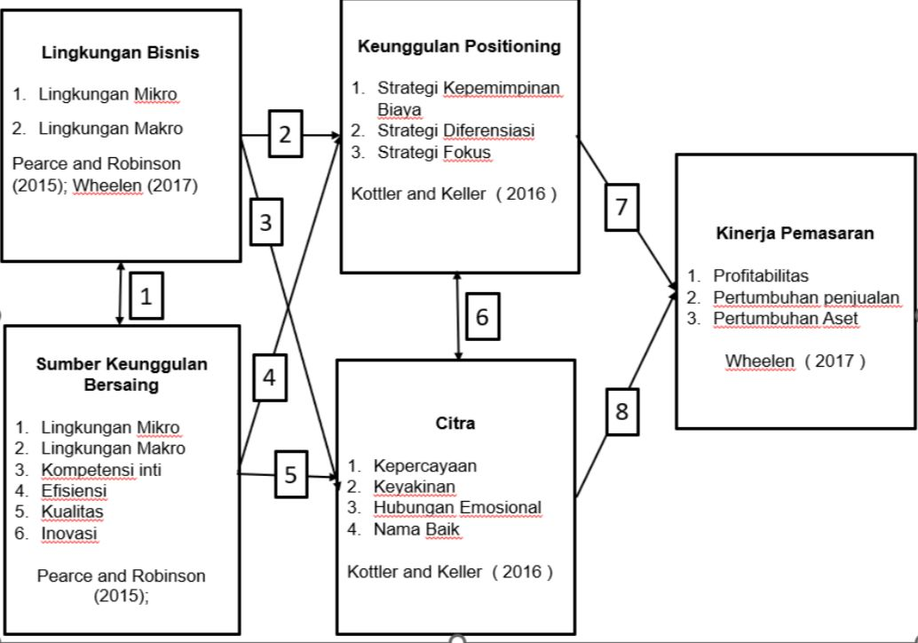

# Kajian Pustaka

Kajian pustaka meliputi teori-teori manajemen, teori lingkungan bisnis, teori keunggulan bersaing, teori positioning, serta teori citra. Kajian ini mendukung kerangka teoritis penelitian.

### Teori Manajemen

Manusia dalam menjalankan kehidupannya tidak terlepas dari sentuhan manajemen, baik dari manusia itu lahir hingga meninggal. Hal ini disebabkan karena manajemen merupakan bagian dalam aktivitas organisasi maupun individu.

### Teori Organisasi

Istilah organisasi berasal dari Bahasa Latin yakni *organize*, yang secara harfiah berarti panduan dari bagian-bagian yang satu sama lainnya dan saling bergantung.

Pertama, organisasi merupakan entitas sosial. Artinya, organisasi yang terdiri orang dengan semua kekuatan dan kelemahan mereka. Organisasi mendikte bagaimana orang harus bersikap dan bertanggung jawab terhadap pekerjaan mereka. Individu membawa pekerjaan mereka pada nilai-nilai dan kepribadian mereka sendiri.

Kedua, organisasi yang diarahkan pada tujuan. Pada dasarnya, organisasi ada karena ada tujuan, sehingga sebuah organisasi harus mendefinisikan tujuannya secara jelas agar dimengerti oleh para karyawan. Dengan demikian, pekerja dapat mengevaluasi sejauh mana tujuan organisasi tercapai.

Ketiga, organisasi berada sistem aktivitas yang terstruktur dan terkoordinasi. Organisasi mengkoordinasikan fungsi berbagai sistem kegiatan untuk meningkatkan efisiensi dalam mencapai tujuan yang diinginkan. Organisasi memiliki struktur yang mencakup kebijakan bagaimana organisasi harus dijalankan, bagaimana personil diawasi dan siapa yang mengawasinya, dan bagaimana unit yang berbeda dapat bekerja dengan berbagai cara untuk membantu fungsi organisasi.

Keempat yang melekat dalam definisi organisasi adalah *linkage* dengan lingkungan eksternal. Sebuah organisasi dapat berinteraksi secara tetap dengan lingkungan sosial, termasuk individu, kelompok, organisasi lain, dan masyarakat, dan juga dapat berinteraksi secara dinamis dengan klien, sumber pendanaan, legislatif, dan agen regulasi.

### Teori Manajemen Pemasaran

Pada pokok bahasan utama manajemen pemasaran akan diarahkan pada pembahasan mengenai pengertian, tujuan, dan fungsi manajemen pemasaran yang memiliki relevansi tinggi dengan loyalitas pelanggan.

### Teori Lingkungan Bisnis

Ada beberapa jenis lingkungan yang memengaruhi kegiatan suatu bisnis, yang dijalankan oleh pelaku bisnis. Pada dasarnya lingkungan tersebut dapat dibedakan atas dua lapis. Lapis pertama merupakan

lingkungan intern, yang mungkin dapat dikendalikan secara organisatoris oleh para pelaku usaha, sehingga dapat diarahkan sesuai dengan keinginan perusahaan. Sedangkan lapis kedua disebut lingkungan ekstern, yaitu lingkungan yang berada di luar kegiatan bisnis yang tidak mungkin dapat dikendalikan begitu saja oleh pelaku bisnis sesuai dengan keinginan perusahaan. Malah pelaku bisnis lah yang harus mengikuti kemauan lingkungan ekstern tersebut, agar kegiatan bisnis bisa selamat dari pengaruh lingkungan demikian (Saydam, 2006:32 dikutip oleh Rizan, dkk 2023). Faktor-faktor intern yang mempengaruhi kegiatan bisnis tidak lain dari unsur-unsur atau subsistem kegiatan bisnis seperti:

* + - 1. Tenaga kerja (karyawan);
      2. Modal (money)
      3. Material (bahan baku)
      4. Machine (peralatan mesin dan komputer)
      5. Metode (manajemen yang digunakan pelaku bisnis).

Kelima jenis lingkungan intern ini akan turut mempengaruhi maju mundurnya kegiatan bisnis, namun karena ia berada di lingkungan intern perusahaan, sedikit banyak masih dapat dikendalikan dampaknya bagi kegiatan bisnis itu sendiri. Kelima faktor lingkungan intern berada di bawah wewenang pelaku bisnis untuk mengatur dan mengelolanya.

### Teori Sumber Keunggulan Bersaing

Menurut Pearce dan Robinson (2015), ada dua sumber keunggulan bersaing yang ditemukan dalam struktur biaya bisnis dan kemampuannya untuk mendiferensiasikan bisnisnya dibanding pesaing. Konsep *generic strategy* dari Michael Porter adalah ide inti mengenai bagaimana suatu perusahaan dapat bersaing dengan cara terbaik di pasarnya. Sumber keunggulan bersaing menurut Pearce dan Robinson (2015) bersumber dari:

1. Strategi Biaya Rendah, yaitu strategi bisnis untuk membangun keunggulan bersaing dalam jangka panjang dengan menekankan dan menyempurnakan kegiatan rantai nilai yang dapat dicapai dengan biaya jauh di bawah yang dapat dicapai oleh pesaing secara berkelanjutan. Hal tersebut pada gilirannya memungkinkan perusahaan untuk bersaing terutama dengan harga yang lebih rendah di bawah pesaing yang masih bertahan dalam bisnis.
2. Diferensiasi, yaitu suatu strategi bisnis untuk membangun keunggulan bersaing dalam jangka panjang dengan produk dan layanan yang berbeda dibanding dengan produk pesaing yang sudah ada dalam hal fitur, kinerja, atau faktor lain yang tidak secara langsung berhubungan dengan harga dan biaya. Perbedaan tersebut umumnya sulit diciptakan dan sulit ditiru.
3. Strategi Berbasis Kecepatan, yaitu strategi bisnis yang berkaitan dengan kemampuan fungsional dan kegiatan yang memungkinkan perusahaan lebih cepat dari pesaing utamanya dalam memenuhi kebutuhan pelanggan baik secara langsung maupun tidak langsung.
4. Fokus Pasar, yaitu strategi generik yang menerapkan pendekatan strategi diferensiasi, atau pendekatan strategi biaya rendah, atau kombinasi kedunya, tetapi hanya di ceruk pasar yang sempit (atau fokus). Fokus pasar dapat didefinisikan secara geografis atau didefinisikan oleh fitur jenis produk, jenis target pelanggan, atau beberapa kombinasi dari kedua hal tersebut.

### Teori Keunggulan Positioning.

**1. Pengertian Posioning.**

Positioning atau penempatan produk merupakan suatu strategi untuk menempatkan (memposisikan) produk dalam benak konsumen. Tujuan dari positioning adalah agar produk tersebut dapat meraih posisi yang diinginkan pasar. Positioning didefinisikan sebagai tindakan mendesain produk atau marketing mix untuk mencapai tempat tertentu dalam pikiran konsumen.

### Teori Citra Merk.

1. **Pengertian Citra.**

Pengertian Citra Merek Menurut Kotler (2013:344), Citra merek merupakan keseluruan persepsi terhadap merek dan dibentuk dari informasi masa lalu terhadap merek, citra terhadap merek berhubungan dengan sikap yang berupa keyakinan dan preferensi terhadap suatu merek. Konsumen yang memiliki citra yang positif terhadap para konsumen membeli sesuatu, bukan hanya sekedar membutuhkan barang itu, akan tetapi ada sesuatu yang lain yang diharapkannya. Sesuatu yang lain itu sesuai

# Kerangka Pemikiran

Penelitian ini mengadopsi pendekatan Resource-Based View dan teori positioning. Lingkungan bisnis dan keunggulan bersaing dianggap sebagai faktor utama yang memengaruhi positioning dan citra. Pemasaran merupakan salah satu pilar yang mendukung kelancaran dan keberhasilan kegiatan bisnis yang dilakukan oleh perusahaan untuk mencapai tujuan yang telah ditetapkan sebelumnya. Salah satu tujuan dari pemasaran adalah memberikan tingkat kepuasan dan menjaga loyalitas pelanggan dengan cara menjaga hubungan dengan pelanggan.

Kerangka pemikiran atau kerangka konseptual merupakan bentuk naratif dari rancangan model penelitian dikembangkan. Proposisi kerangka pemikiran disusun atas dasar hubungan antar masing-masing variabel pada

penelitian terdahulu yang relevan sebagai dasar pembentukan posisi penelitian yang selanjutnya merupakan dasar penyusunan hipotesis penelitian untuk diuji lebih lanjut.

# Hipotesis Penelitian

Hipotesis penelitian ini meliputi:

H1: Lingkungan bisnis berpengaruh positif terhadap keunggulan positioning. H2: Sumber keunggulan bersaing berpengaruh positif terhadap citra.

1. Terdapat pengaruh lingkungan bisnis dan sumber keunggulan bersaing terhadap keunggulan positioning secara simultan.
2. Terdapat pengaruh lingkungan bisnis dan keunggulan bersaing terhadap keunggulan positioning secara parsial
3. Terdapat pengaruh lingkungan bisnis dan sumber keunggulan bersaing terhadap citra secara simultan.
4. Terdapat pengaruh lingkungan bisnis dan sumber keunggulan bersaing terhadap citra secara simultan.
5. Terdapat besar pengaruh keunggulan positioning dan citra terhadap kinerja pemasaran secara simultan.
6. Terdapat pengaruh keunggulan positioning dan citra terhadap kinerja pemasaran secara parsial.

**ANALISIS DESKRIPTIF**

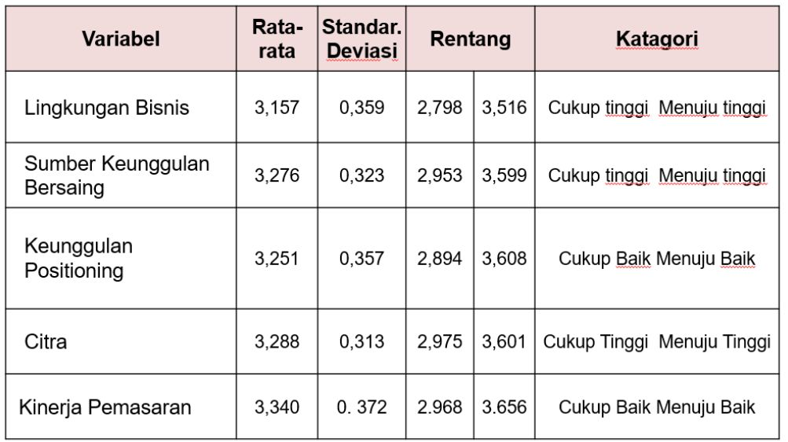

**DIAGRAM SEM SECARA KESELURUHAN**

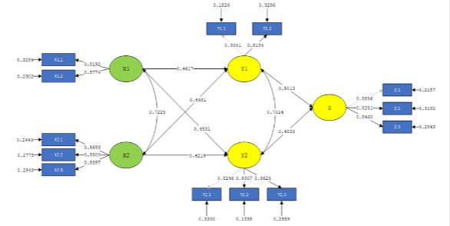

# Analisis Data dan Hasil Penelitian

Analisis data menunjukkan adanya pengaruh signifikan antara lingkungan bisnis dan sumber keunggulan bersaing terhadap positioning dan citra. Pengaruh ini berimplikasi positif pada kinerja pemasaran.

# Pembahasan

Hasil penelitian ini konsisten dengan teori sebelumnya, yang menunjukkan bahwa lingkungan bisnis yang kondusif dan keunggulan bersaing yang kuat dapat meningkatkan positioning dan citra industri jasa boga.

# Kesimpulan

Lingkungan bisnis dan sumber keunggulan bersaing berpengaruh signifikan terhadap positioning dan citra, yang pada akhirnya meningkatkan kinerja pemasaran industri jasa boga catering di Jawa

Barat.

Berdasarkan hasil analisis data dan pembahasan yang telah dilakukan pada bab sebelumnya, maka peneliti mengambil kesimpulan sebagai berikut:

1a. Kondisi Lingkungan Bisnis pada Industri Jasa Boga Katering di Jawa Barat berada pada kategori cukup baik menuju baik, dengan dimensi tertinggi adalah lingkungan mikro , sedangkan dimensi terendah adalah lingkungan makro.

1b. Kondisi Sumber Keunggulan Bersaing pada Industri Jasa Boga Katering di Jawa Barat berada pada kategori cukup baik menuju baik dengan dimensi tertinggi adalah Superior Resource, sedangkan dimensi terendah adalah Superior Skill.

2a. Kondisi Keunggulan Positioning pada Industri Jasa Boga Katering di Jawa Barat berada pada kategori cukup efektif menuju efektif, dengan dimensi tertinggi adalah Total Dimensi Biaya yang relatif rendah, sedangkan dimensi terendah adalah Nilai konsumen

2b. Kondisi Citra Industri Jasa Boga Katering di Jawa Barat berada pada kategori cukup baik menuju baik, dengan dimensi tertinggi adalah , Total Dimensi Keyakinan, sedangkan dimensi terendah adalah Nama baik.

1. Kondisi kinerja pemasaran pada Industri Jasa Boga Katering Di Jawa Barat berada pada kategori cukup efektif menuju efektif, dengan dimensi tertinggi adalah Pertumbuhan Penjualan, sedangkan dimensi terendah adalah Pertumbuhan Aset.
2. Terdapat pengaruh simultan dari lingkungan bisnis dan sumber keunggulan bersaing terhadap keunggulan positioning dengan besaran pengaruhnya sebesar 71,29 persen. Sedangakan besaran pengaruh variable lainnya yang tidak diteliti sebesar, 28,71 persen.

5a. Terdapat pengaruh parsial dari lingkungan bisnis terhadap keunggulan positioning dengan besaran pengaruhnya sebesar 36,26 persen.

5b. Terdapat pengaruh parsial sumber keunggulan bersaing terhadap keunggulan positioning dengan besaran pengaruhnya sebesar 35,03 persen.

6. Terdapat pengaruh simultan dari lingkungan bisnis dan sumber keunggulan bersaing terhadap citra dengan besaran pengaruhnya sebesar 65,95 persen. Sedangakan besaran pengaruh variable lainnya yang tidak diteliti sebesar, 34,05 persen.

7a. Terdapat pengaruh parsial dari lingkungan bisnis terhadap citra dengan besaran pengaruhnya sebesar 34,34 persen.

7b. Terdapat pengaruh parsial sumber keunggulan bersaing terhadap citra dengan besaran pengaruhnya sebesar 31,61 persen.

8. Terdapat pengaruh simultan dari keunggulan positioning dan citra terhadap kinerja pemasaran dengan besaran pengaruhnya sebesar.

82,47 persen. Sedangakan besaran pengaruh variable lainnya yang tidak diteliti sebesar, 17,53 persen.

9a. Terdapat pengaruh parsial dari keunggulan positioning terhadap kinerja pemasran dengan besaran pengaruhnya sebesar 42,12 persen.

9b. Terdapat pengaruh parsial citra terhadap kinerja pemasaran dengan besaran pengaruhnya sebesar 40,35 persen.

Adapun kebaruan penelitian :

* + 1. Penggabungan Variabel Eksogen dan Endogen: Penelitian ini secara simultan menganalisis pengaruh lingkungan bisnis dan sumber keunggulan bersaing terhadap keunggulan positioning dan citra, serta implikasinya terhadap kinerja pemasaran. Kombinasi variabel ini menghadirkan pendekatan yang lebih komprehensif terhadap dinamika pemasaran di sektor jasa boga, yang sebelumnya belum banyak dibahas dalam satu studi.
    2. Fokus pada Industri Katering di Jawa Barat: Penelitian ini memberikan wawasan baru dengan fokus spesifik pada industri jasa boga katering di Jawa Barat, yang jarang menjadi subjek kajian akademik. Penelitian ini juga memperhitungkan pengaruh variabel-variabel strategis dalam konteks lokal dan spesifik industri, yang relevan untuk sektor jasa makanan di wilayah ini.
    3. Penggunaan SEM (Structural Equation Modeling): Metode SEM digunakan untuk menganalisis hubungan kompleks antara variabel-variabel eksogen dan endogen. Penggunaan model ini di sektor jasa boga lokal menghadirkan kontribusi metodologis yang signifikan dalam memvalidasi teori-teori yang terkait dengan lingkungan bisnis, keunggulan bersaing, dan kinerja pemasaran.

# Saran

1. Pelaku usaha jasa boga perlu memperkuat kemitraan dengan pemasok dan pelanggan.
2. Penting untuk meningkatkan inovasi produk agar dapat bersaing lebih efektif.

# Daftar Pustaka

Beberapa sumber referensi yang digunakan dalam penelitian ini meliputi buku dan jurnal terkait manajemen bisnis, teori pemasaran, serta penelitian terdahulu di bidang jasa.